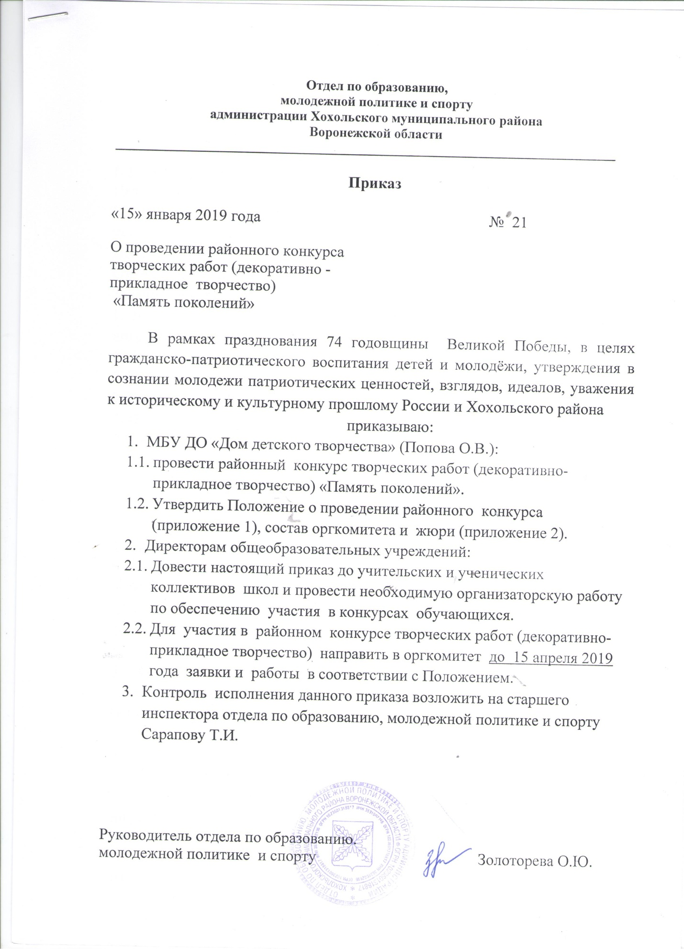

ПОЛОЖЕНИЕ О КОНКУРСЕ ТВОРЧЕСКИХ РАБОТ (декоративно-прикладное творчество)

«Память поколений»

1. Общие положения.
Цель Конкурса: сохранение памяти о великом подвиге народа в годы Великой Отечественной войны, его осмысление, укрепление связи поколений; формирование гражданской позиции через творческую деятельность по восстановлению исторической памяти о событиях Великой Отечественной войны.
Задачи Конкурса:
1. Воспитание патриотизма, гражданственности у детей, приобщение подрастающего поколения к духовно-нравственным и историческим ценностям;
2. Повышение художественного уровня учащихся;
3. Стимулирование творческой активности у детей и педагогов;
2. Порядок проведения Конкурса.
2.1. Конкурс проводится в трех возрастных группах:
- 1 – 3 классы;
- 4 – 6 классы;
- 7 – 8 классы;

3. Сроки проведения Конкурса:
Конкурс проводится с 15.01.2019 по 15.04.2019 года.
Заявки на участие в конкурсе предоставляются в дом детского творчества в печатном виде на официально бланке учреждения вместе с конкурсными работами!

4. Условия проведения Конкурса.
На Конкурс предоставляются работы, выполненные в любой технике (квилинг, вышивка, бумагапластика, и т.д.), из любых материалов.
Работа должна соответствовать тематике Конкурса, иметь аккуратный вид.
Каждая работа должна иметь название.
Каждая работа должна иметь этикетаж, содержащий следующую информацию: название работы, номинация, техника исполнения, ФИО участника, школа/класс, ФИО руководителя.
От одного участника может быть представлена на конкурс только одна работа.
Работы, оформленные с нарушением требований положения, не имеющие этикетажа, оцениваться не будут!!!

4. Критерии оценки конкурсных работ:
- соответствие заданной тематике;
- оригинальность дизайна;
- техника выполнения;
- композиционная насыщенность.

5. Награждение
5.1. Победители Конкурса награждаются грамотами отдела по образованию, молодежной политике и спорту.
Образец заявки
ФИО учащегося | ОУ, класс | Название работы | ФИО руководителя | Должность и место работы

Подпись директора

Приложение № 2

Состав оргкомитета районного конкурса творческих работ (декоративно-прикладное творчество).

- Попова О.В. – директор МБУ ДО «Дом детского творчества»;
- Закандыкина О.В. – методист МБУ ДО «Дом детского творчества»;

Состав жюри районного конкурса творческих работ
(декоративно-прикладное творчество).

- Сарапова Т.И. – старший инспектор отдела по образованию, молодежной политике и спорту;
- Леонова Л.В. - директор МКУ «РЦКиД» (по согласованию).
- Мочалова Л.Е. – педагог МБУ ДО «Дом детского творчества».

